ESCUELA NORMAL DE PREESCOLAR



MATERIA: Observación y Análisis de Practicas y Contextos Escolares

MAESTRA: Elizabeth Guadalupe Ramos Suarez

ALUMNO: Leonardo Torres Valdés #19

“CUADRO FODA”

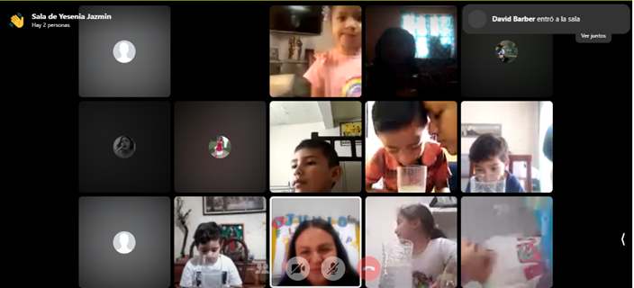

Saltillo, Coahuila 14/06/2021

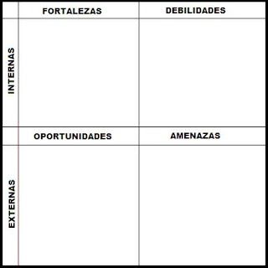

Una fortaleza fue que la directora que entrevistamos tuvo mucha disponibilidad aparte de que muy amable en aceptarnos la entrevista.

Otra fortaleza fue el adquirir una forma de cómo ir dando a conocer los temas, aparte de que nos pudieron mostrar más experimentos y la forma de cómo aplicarlo correctamente.

Una debilidad seria el no encontrar más información para que quede mejor explicada la observación que hice.

Otra debilidad seria que al observar la clase no se lograba observar a todos los niños para poder saber los resultados de ellos y/o saber si lo estaban haciendo.

Una amenaza que pude observar fue que la plataforma en la cual tuvieron la clase llegaba a tener muchas fallas ya que a veces se trababa, o no salían todos los niños que iban a hacer las actividades, algunos niños no se lograban escuchar al momento en el que querían participar.

Esta observación me dio la oportunidad de adquirir maneras en la cual poder realizar mis actividades, la manera correcta de dar a conocer las clases y el cómo hacer experimentos correctamente y sin que haya ningún problema al hacerlo.

Y también me dio la oportunidad de crear mejor mis cuestionarios para que la maestra no tenga dificultades de entender y la pueda responder muy claramente.